关于举办2021年中国青少年机器人（宁夏赛区）

一、Make x（Challenge）中学组补充通知
（一）、比赛赛制
- 由于参赛队伍数量未达到联盟要求，无法以联盟形式进行比赛，故而本次比赛将以1对1 的竞赛形式进行对抗比赛。
- 在一场比赛结束后，获胜方的积分为 10；平局时双方的积分各为 4；失利方或因参赛队在比赛中违规被取消该场比赛资格者，积分为2。弃权参赛队的积分为 0。
- 比赛开始之前预留1小时调试时间，每一场比赛包括自动比赛时段（30秒），手动比赛时段（90秒），强化改装阶段（60秒），全力一搏（90秒）总时间为270秒。
- 8：30-8：40进场检录时间，8:30-9:30参赛队可自由进行赛前调试，另外为确保每支参赛队能够公平的进行适应场地，特在9:00-9:20预留时间进行场地专属场地适应性训练，每次练习进场四只队伍，每组练习两分钟，专属练习时间仅此两队可在场地上参加，练习时间结束后，按顺序安排下一组进行练习。除专属练习时间外，其余时间为自由练习阶段，各个队伍均可自由练习。
（二）、比赛排名
- 参赛队伍的最终排名以最终积分之和作为依据，总积分高者排名越高。
- 参赛队在四场竞赛自动控制阶段总得分高者在前；
- 若仍持平，则参赛队四场竞赛总得分高者在前；
- 若仍持平，则参赛队四场竞赛的总净胜分高者在前；
- 若仍持平，则排名相同的参赛队进行一对一的附加赛，获胜队在前，若平局则自动 控制阶段得分高者在前，若仍持平则再次附加赛。
（三）、参赛队伍以及赛程
- 中学组参赛队伍
项目 | 编号 | 组别 | 学校 | 参赛队伍 | 人数
Makex | MX01 | 中学组 | 固原市第三中学 | 李向富 王振祥 | 2
Makex | MX02 | 中学组 | 吴忠市利通区扁担沟中心学校 | 马康杰 黑云龙 | 2
Makex | MX03 | 中学组 | 吴忠市利通区扁担沟中心学校 | 马志龙 杜佩丽 | 2
Makex | MX04 | 中学组 | 固原市第三中学 | 赵希展 陈柏宇 | 2
Makex | MX05 | 中学组 | 平罗中学 | 高泽轩 蔡浩翔 王泽宇 | 3
Makex | MX06 | 中学组 | 平罗县第七中学 | 贾文凯 金洋 杨昊 | 3
Makex | MX07 | 中学组 | 银川市北塔中学 | 邵泽剀 刘佳煜 刘大禾 | 3
Makex | MX08 | 中学组 | 银川一中南熏路校区 | 吴明喆 王晨宽 冯俊博 | 3
Makex | MX09 | 中学组 | 银川唐徕回民中学西校区 | 杨家粟 马里奥 | 2
Makex | MX10 | 中学组 | 银川市第四中学 | 姚东升 董 涛 高 翔 | 3
Makex | MX11 | 中学组 | 宁夏育才中学 | 张浩浩 马忠 王启亮 | 2
- 中学组参赛赛程(比赛时间会根据实际情况提前或延后)
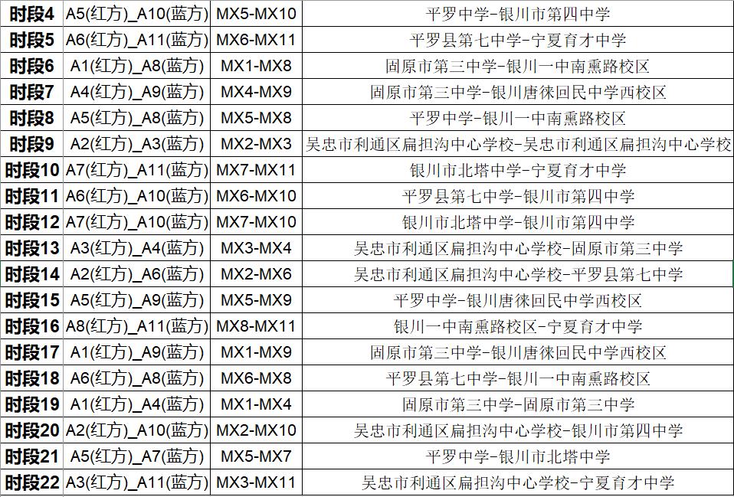
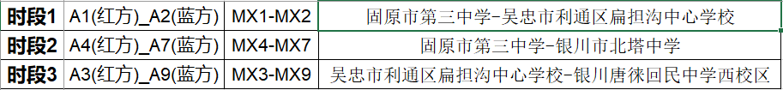
二、Make x（Starter）小学组补充通知
（一）、比赛总规则：
参考科协最新规则。
（二）、比赛赛制
1.为保证比赛在规定时间内进行，参赛选手需要在13:00准时进场。
2.13:00-13:30进行分组和时间统筹，每支参赛队需进行四场比赛。每场比赛有两支参赛队，由系统随机分配为红队和蓝队。
（三）、比赛排名
比赛按照每支参赛队的四场总得分由高至低排序。如果出现局部持平，按以下顺序破平：
⑴ 四场比赛本队任务总得分高的参赛队者在前；
⑵ 若仍持平，则四场比赛合作任务总得分高的参赛队在前；
⑶ 若仍持平，则四场比赛自动独立任务得分高的参赛队在前；
（4）若仍持平，则四场比赛自动任务用时总和少的参赛队在前；
（5）若仍持平，则四场比赛合作任务总得分相同的两支参赛队将单独进行加赛（仅完成本队任务），直至破平。
（四）、任务公布
自动独立任务：
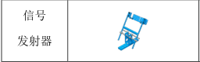信号发射器
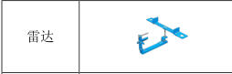旋转雷达

自动联盟任务：
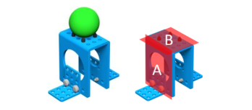检测交通数据
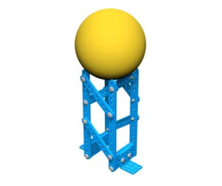开启高架基地
其中M05和M07任务位置将在比赛当中通过图卡随机抽取。
（五）、参赛队伍及赛程：
小学组参赛队伍：
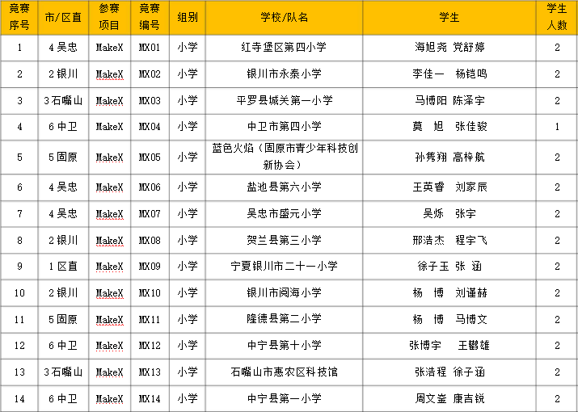
小学组参赛赛程：(比赛时间会根据实际情况提前或延后)
